

TUTORIAL TÉCNICO
Evidencia GA4-220501104-AA1-EV01
Implementación de esquema de subredes
y direccionamiento IPv4 / IPv6
con Cisco Packet Tracer 9.0

Programa | Tecnólogo en Gestión de Redes de Datos
Competencia | 220501104 – Configurar equipos activos en una red LAN
Resultado | Implementar subredes con VLSM y direccionamiento IPv4/IPv6
Caso | Enter Ltda. — 4 VLAN: Administrativa, Financiera, Técnicos, Visitantes

Tabla de contenido

1. Información general de la evidencia
Esta guía desarrolla paso a paso la evidencia GA4-220501104-AA1-EV01 — “Archivo de simulación de la implementación de esquema de subredes y direccionamiento IPv4/IPv6”. El aprendiz debe construir la red de la empresa Enter Ltda. en Cisco Packet Tracer 9.0, aplicando subneteo con VLSM sobre 192.168.1.0/24 y direccionamiento IPv6 con el prefijo global 2001:DB8:ACAD::/48.

Entregables exigidos por el SENA
- Archivo de simulación .pkt con la topología configurada y probada (nombre sugerido: Enter_Ltda.pkt).
- Hoja de cálculo con los cálculos VLSM y las tablas de direccionamiento IPv4 e IPv6.
- Evidencias visuales de conectividad (capturas de pings inter-VLAN y salida de show ip interface brief).
[i] Ruta de entrega en Zajuna
Sube los tres archivos a la actividad correspondiente del LMS Zajuna en el enlace que tu instructor haya dispuesto. Verifica la fecha de corte y que cada archivo tenga el nombre y formato solicitados.

2. Escenario · Enter Ltda.
La empresa Enter Ltda. requiere segmentar su red LAN en cuatro áreas funcionales, cada una con su propia VLAN y subred. El único router disponible (Cisco 2901) debe enrutar entre las VLAN usando el modelo router-on-a-stick con sub-interfaces 802.1Q sobre la interfaz GigabitEthernet0/0.

Requerimientos de host por área
Área / VLAN | ID VLAN | Hosts requeridos | Crecimiento +2 | Bits de host
Administrativa | 10 | 20 | 22 | 5 bits → /27
Financiera | 20 | 50 | 52 | 6 bits → /26
Técnicos | 30 | 20 | 22 | 5 bits → /27
Visitantes | 40 | 100 | 102 | 7 bits → /25

Topología lógica
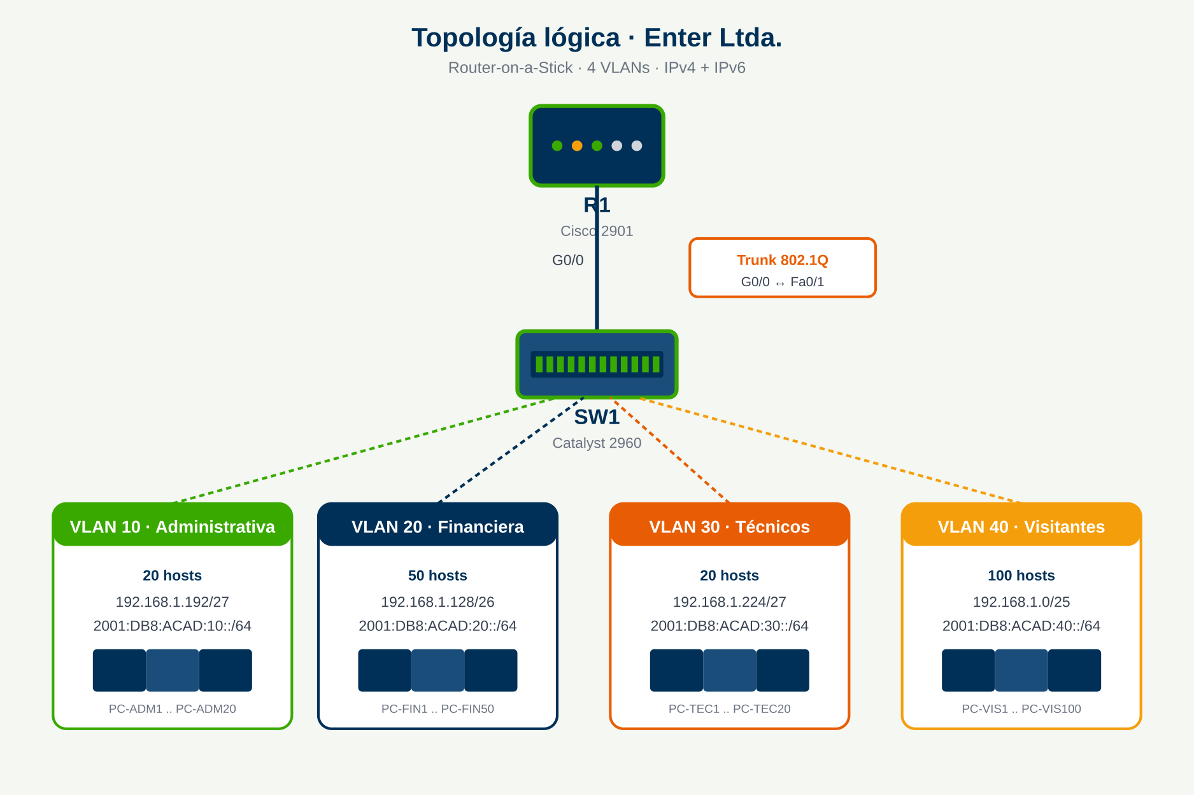
Figura: Topología lógica de Enter Ltda. — R1 + SW1 + 4 VLAN.

3. Diseño IPv4 con VLSM
VLSM (Variable Length Subnet Mask) permite asignar prefijos distintos a cada subred según el número real de hosts. Se parte de la red corporativa 192.168.1.0/24 y se ordenan las subredes de mayor a menor cantidad de hosts.

3.1 Mapa de asignación VLSM
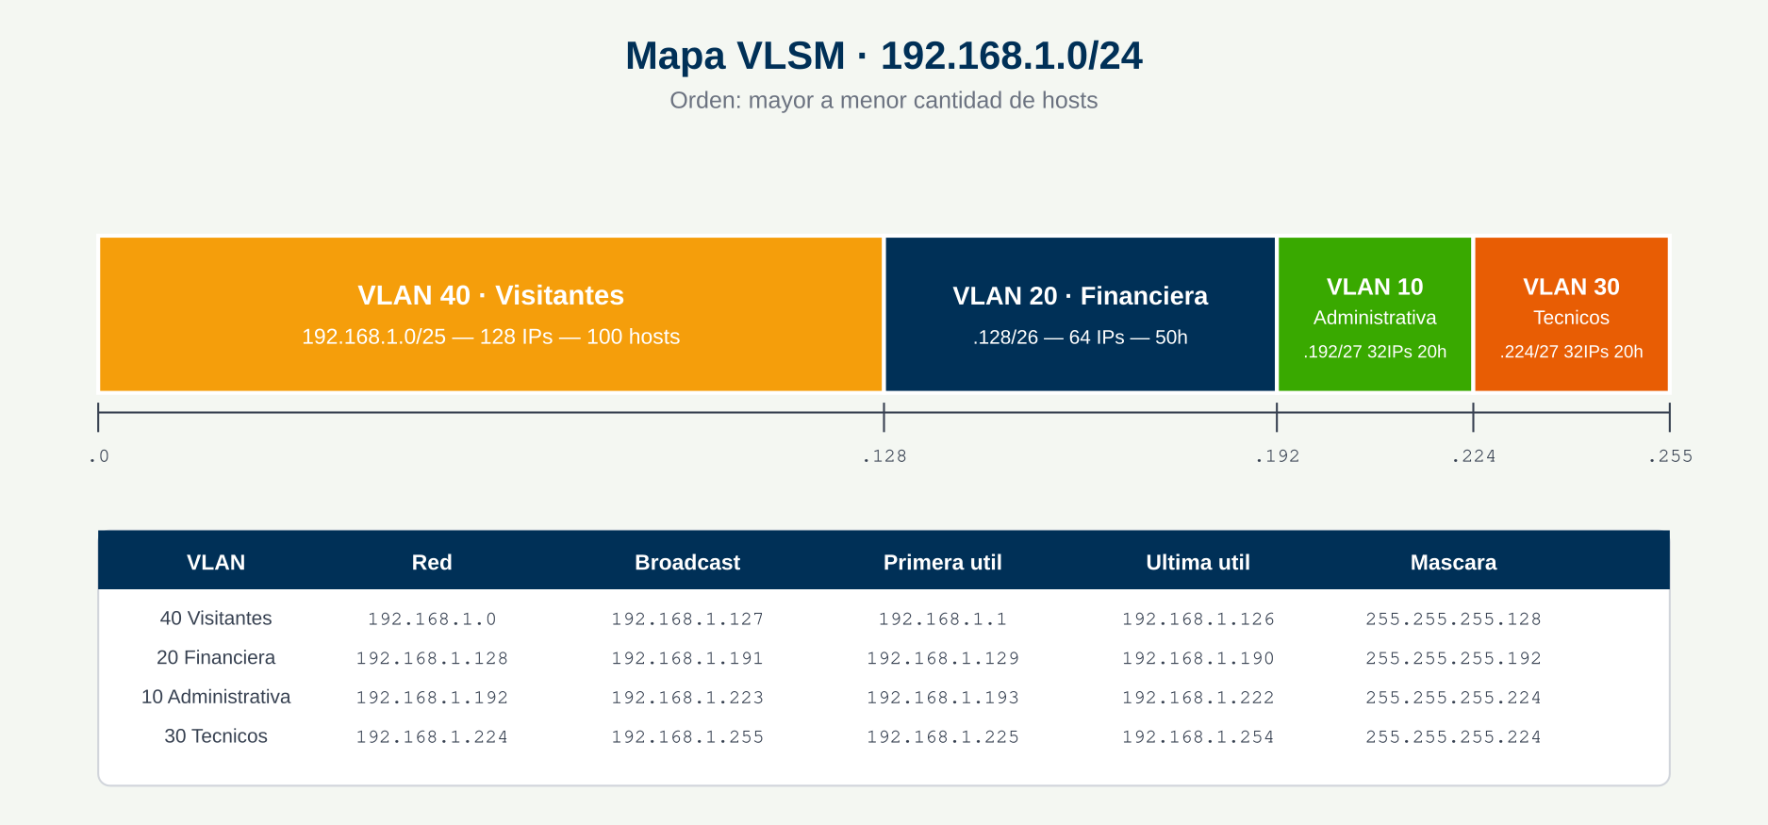
Figura: Distribución de 192.168.1.0/24 entre las 4 VLAN por orden de tamaño.

3.2 Tabla de subredes IPv4
VLAN | Red | Máscara | Gateway (.1 del rango) | Rango utilizable | Broadcast
40 Visitantes | 192.168.1.0/25 | 255.255.255.128 | 192.168.1.1 | .1 – .126 | 192.168.1.127
20 Financiera | 192.168.1.128/26 | 255.255.255.192 | 192.168.1.129 | .129 – .190 | 192.168.1.191
10 Administrativa | 192.168.1.192/27 | 255.255.255.224 | 192.168.1.193 | .193 – .222 | 192.168.1.223
30 Técnicos | 192.168.1.224/27 | 255.255.255.224 | 192.168.1.225 | .225 – .254 | 192.168.1.255
[!] Regla de oro del VLSM
Siempre asigna primero la subred más grande. Si empiezas por la más pequeña, las siguientes no caerán en un borde que sea múltiplo del tamaño del bloque y la red se romperá.

4. Diseño IPv6
Para IPv6 se aplica el prefijo global 2001:DB8:ACAD::/48 asignado por el ISP y se reserva un /64 por VLAN. Se identifica cada VLAN usando el ID como cuarto hexteto (:10, :20, :30, :40), estrategia común en ejercicios SENA/CCNA porque facilita la lectura.

4.1 Tabla de direcciones IPv6
VLAN | Prefijo /64 | Gateway | Link-local router | Ejemplo host
10 Administrativa | 2001:DB8:ACAD:10::/64 | 2001:DB8:ACAD:10::1 | FE80::1 | 2001:DB8:ACAD:10::2
20 Financiera | 2001:DB8:ACAD:20::/64 | 2001:DB8:ACAD:20::1 | FE80::1 | 2001:DB8:ACAD:20::10
30 Técnicos | 2001:DB8:ACAD:30::/64 | 2001:DB8:ACAD:30::1 | FE80::1 | 2001:DB8:ACAD:30::5
40 Visitantes | 2001:DB8:ACAD:40::/64 | 2001:DB8:ACAD:40::1 | FE80::1 | 2001:DB8:ACAD:40::a
[i] Reglas de compresión IPv6
• Se eliminan ceros a la izquierda dentro de cada grupo de 16 bits.
• Se usa una sola vez “::” para reemplazar el grupo contiguo más largo de ceros.
• Todas las interfaces IPv6 activas deben tener una dirección link-local (FE80::/10).

5. Instalación de Cisco Packet Tracer 9.0
Packet Tracer es el simulador oficial de Cisco Networking Academy. La versión 9.0 introdujo mejoras en IoT, IPv6 y licenciamiento Cisco Talos; para este laboratorio basta la cuenta gratuita de NetAcad.
- Ingresa a netacad.com con tu cuenta institucional SENA o regístrate en el curso gratuito Introduction to Packet Tracer.
- Abre el menú Resources → Download Packet Tracer y selecciona la versión 9.0 para tu sistema operativo (Windows 64-bit, macOS, Linux Ubuntu 22.04+).
- Ejecuta el instalador con permisos de administrador. En Windows la ruta por defecto es C:\Program Files\Cisco Packet Tracer 9.0.
- En el primer arranque inicia sesión con la misma cuenta NetAcad; sin este paso el programa se cierra tras 15 minutos.
- Verifica en la barra de título que diga “Cisco Packet Tracer 9.0” — si aparece 8.x, tu aula podría pedirte actualizar.
[!] Compatibilidad de archivos
.pkt creados en versiones 9.x no se abren en Packet Tracer 7.x. Si tu instructor usa otra versión, guarda también con File → Save As → “Packet Tracer 8.2 (.pkt)”.

6. Creación de la topología en Packet Tracer
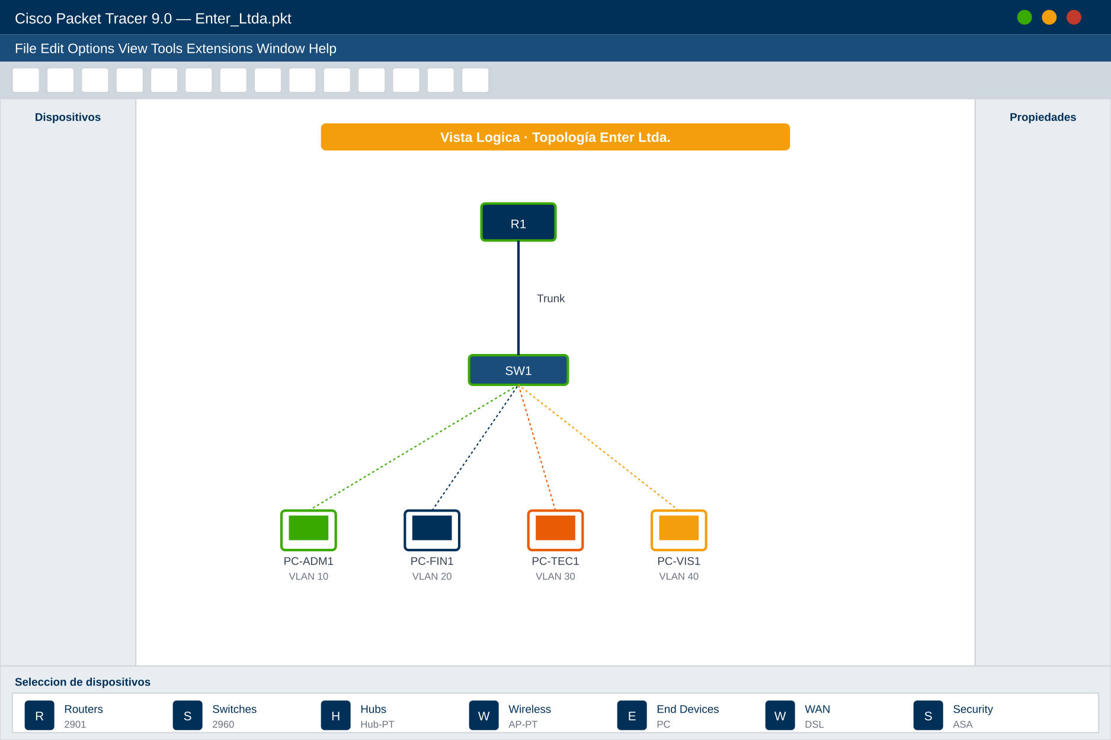
Figura: Interfaz de Packet Tracer 9.0 con la topología de Enter Ltda.

6.1 Agregar dispositivos
- En la barra inferior izquierda selecciona [Network Devices] → [Routers] y arrastra un Cisco 2901 al área de trabajo. Renómbralo a R1 haciendo clic sobre la etiqueta.
- Agrega un Switch Cisco 2960 y renómbralo a SW1.
- Desde [End Devices] → [PC] arrastra al menos un PC por cada VLAN: PC-ADM1, PC-FIN1, PC-TEC1, PC-VIS1.

6.2 Cablear la red
- Selecciona la herramienta [Connections] → [Copper Straight-Through] (cable de cobre recto).
- Cablea R1 G0/0 ↔ SW1 Fa0/1. Esta será la interfaz troncal.
- Cablea PC-ADM1 ↔ SW1 Fa0/2, PC-FIN1 ↔ Fa0/3, PC-TEC1 ↔ Fa0/4 y PC-VIS1 ↔ Fa0/5.
- Espera a que todos los LED de los enlaces se pongan verdes (Packet Tracer los muestra tras unos segundos).
[OK] Buenas prácticas de etiquetado
• Usa nombres descriptivos (R1, SW1) en vez de los autogenerados (Router0, Switch0).
• Para documentar, habilita View → Show/Hide → Port Labels Always Shown.
• Guarda a menudo con Ctrl+S; Packet Tracer no tiene auto-save.

7. Configuración del switch SW1
Haz doble clic sobre SW1 y ve a la pestaña CLI. Presiona Enter hasta llegar al prompt.

7.1 Crear las VLAN
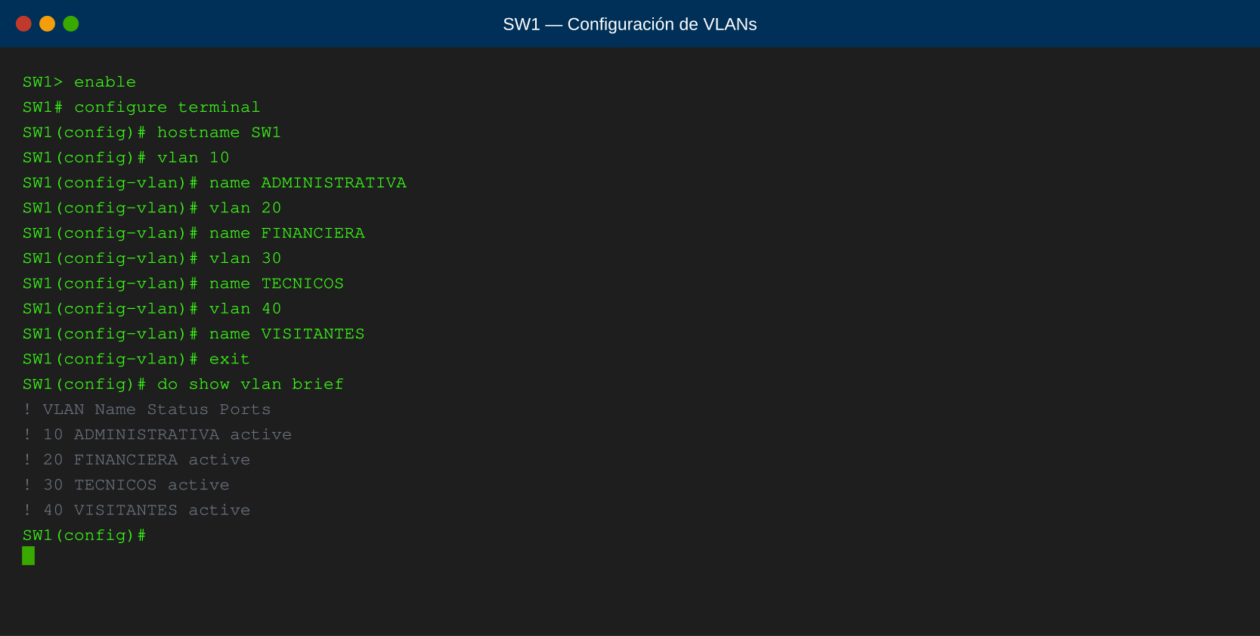
Figura: Creación de las 4 VLAN y verificación con show vlan brief.
SW1> enable
SW1# configure terminal
SW1(config)# hostname SW1
SW1(config)# vlan 10
SW1(config-vlan)# name ADMINISTRATIVA
SW1(config-vlan)# vlan 20
SW1(config-vlan)# name FINANCIERA
SW1(config-vlan)# vlan 30
SW1(config-vlan)# name TECNICOS
SW1(config-vlan)# vlan 40
SW1(config-vlan)# name VISITANTES
SW1(config-vlan)# vlan 99
SW1(config-vlan)# name NATIVA

7.2 Configurar el trunk a R1 y los puertos de acceso
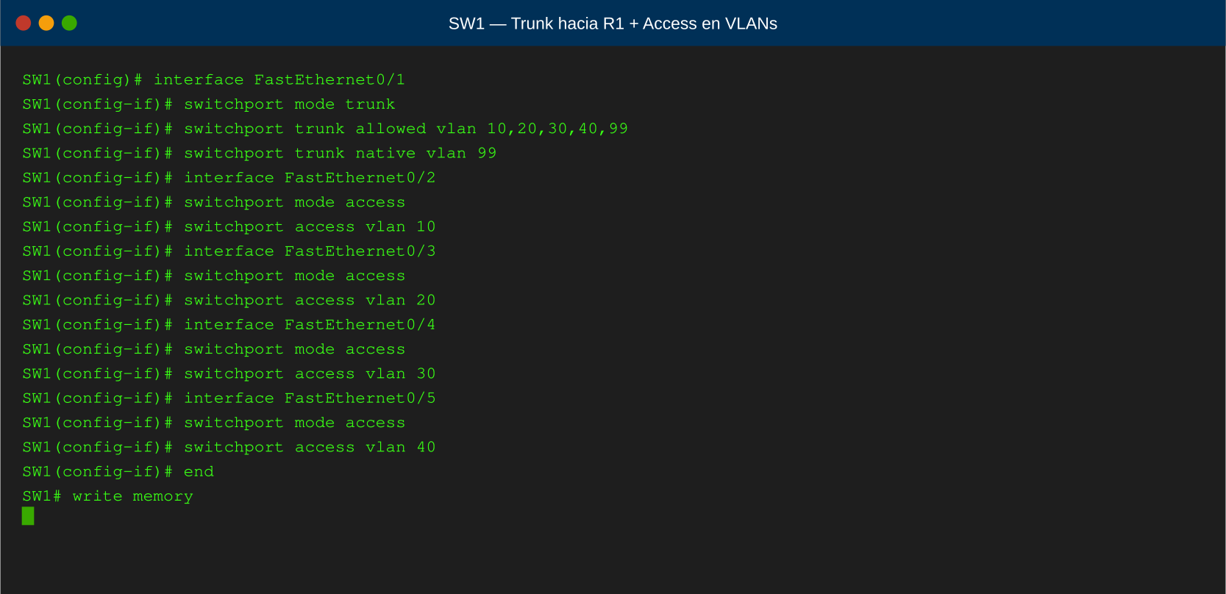
Figura: Configuración del trunk (Fa0/1) y puertos de acceso por VLAN.
SW1(config)# interface FastEthernet0/1
SW1(config-if)# switchport mode trunk
SW1(config-if)# switchport trunk allowed vlan 10,20,30,40,99
SW1(config-if)# switchport trunk native vlan 99
SW1(config-if)# description Trunk hacia R1 G0/0
SW1(config-if)# interface range FastEthernet0/2 - 24
SW1(config-if-range)# switchport mode access
SW1(config-if-range)# interface FastEthernet0/2
SW1(config-if)# switchport access vlan 10
SW1(config-if)# interface FastEthernet0/3
SW1(config-if)# switchport access vlan 20
SW1(config-if)# interface FastEthernet0/4
SW1(config-if)# switchport access vlan 30
SW1(config-if)# interface FastEthernet0/5
SW1(config-if)# switchport access vlan 40
SW1(config-if)# end
SW1# copy running-config startup-config
[i] VLAN 99 nativa
Definir una VLAN nativa distinta a la 1 evita ataques de VLAN hopping. En Packet Tracer y en el CCNA SENA siempre se usa 99 como convención.

8. Configuración de R1 — Router-on-a-Stick IPv4
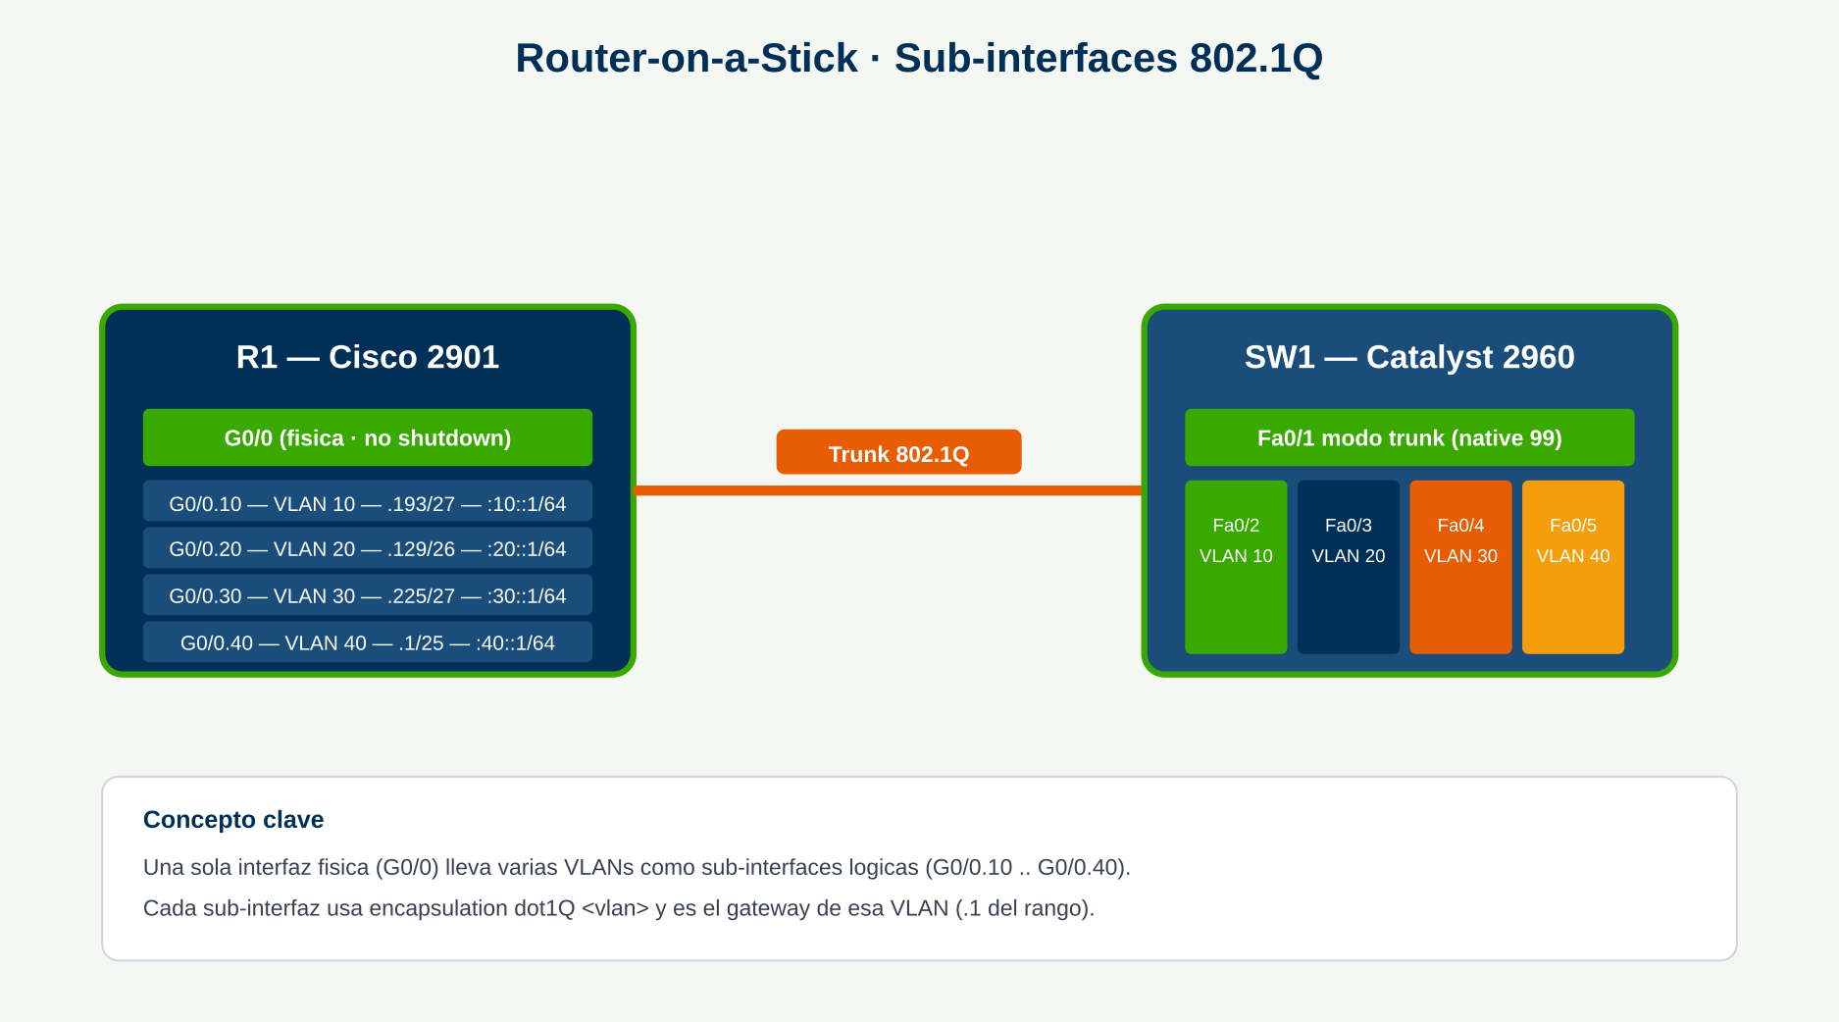
Figura: Modelo Router-on-a-Stick: una sola interfaz física con sub-interfaces por VLAN.
Haz doble clic en R1 y entra a la pestaña CLI. La interfaz física debe activarse primero (no shutdown); luego se crean las sub-interfaces con encapsulación dot1Q.
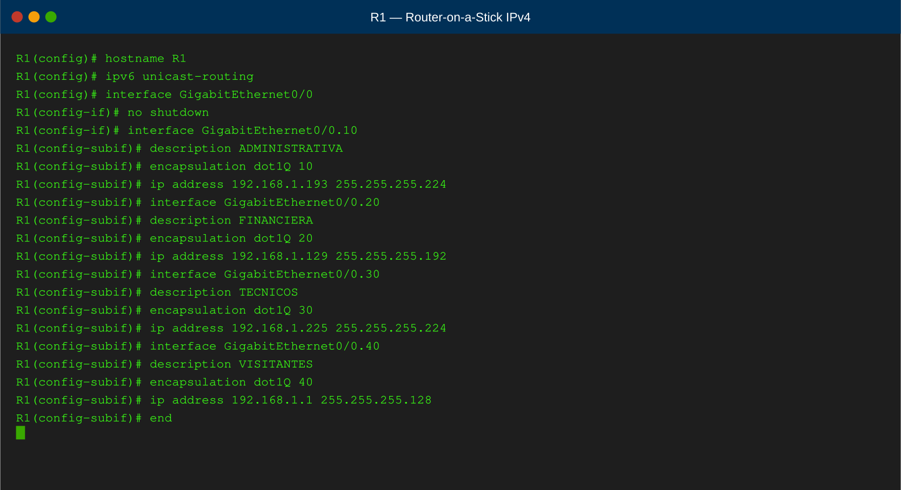
Figura: CLI de R1 — sub-interfaces 802.1Q y direcciones IPv4.
Router> enable
Router# configure terminal
Router(config)# hostname R1
R1(config)# ipv6 unicast-routing
R1(config)# interface GigabitEthernet0/0
R1(config-if)# description Trunk hacia SW1
R1(config-if)# no shutdown
R1(config-if)# interface GigabitEthernet0/0.10
R1(config-subif)# description ADMINISTRATIVA
R1(config-subif)# encapsulation dot1Q 10
R1(config-subif)# ip address 192.168.1.193 255.255.255.224
R1(config-subif)# interface GigabitEthernet0/0.20
R1(config-subif)# description FINANCIERA
R1(config-subif)# encapsulation dot1Q 20
R1(config-subif)# ip address 192.168.1.129 255.255.255.192
R1(config-subif)# interface GigabitEthernet0/0.30
R1(config-subif)# description TECNICOS
R1(config-subif)# encapsulation dot1Q 30
R1(config-subif)# ip address 192.168.1.225 255.255.255.224
R1(config-subif)# interface GigabitEthernet0/0.40
R1(config-subif)# description VISITANTES
R1(config-subif)# encapsulation dot1Q 40
R1(config-subif)# ip address 192.168.1.1 255.255.255.128
R1(config-subif)# interface GigabitEthernet0/0.99
R1(config-subif)# description NATIVA
R1(config-subif)# encapsulation dot1Q 99 native
R1(config-subif)# end
[!] Orden en las sub-interfaces
encapsulation dot1Q <vlan> DEBE ir antes que ip address. Si pones la IP primero, IOS no te deja cambiar la VLAN sin borrar la sub-interfaz entera.

9. Configuración de R1 — Direccionamiento IPv6
Mantén la misma estructura de sub-interfaces pero agrega ahora las direcciones IPv6 globales y link-local. Recuerda haber ejecutado ipv6 unicast-routing en configuración global.
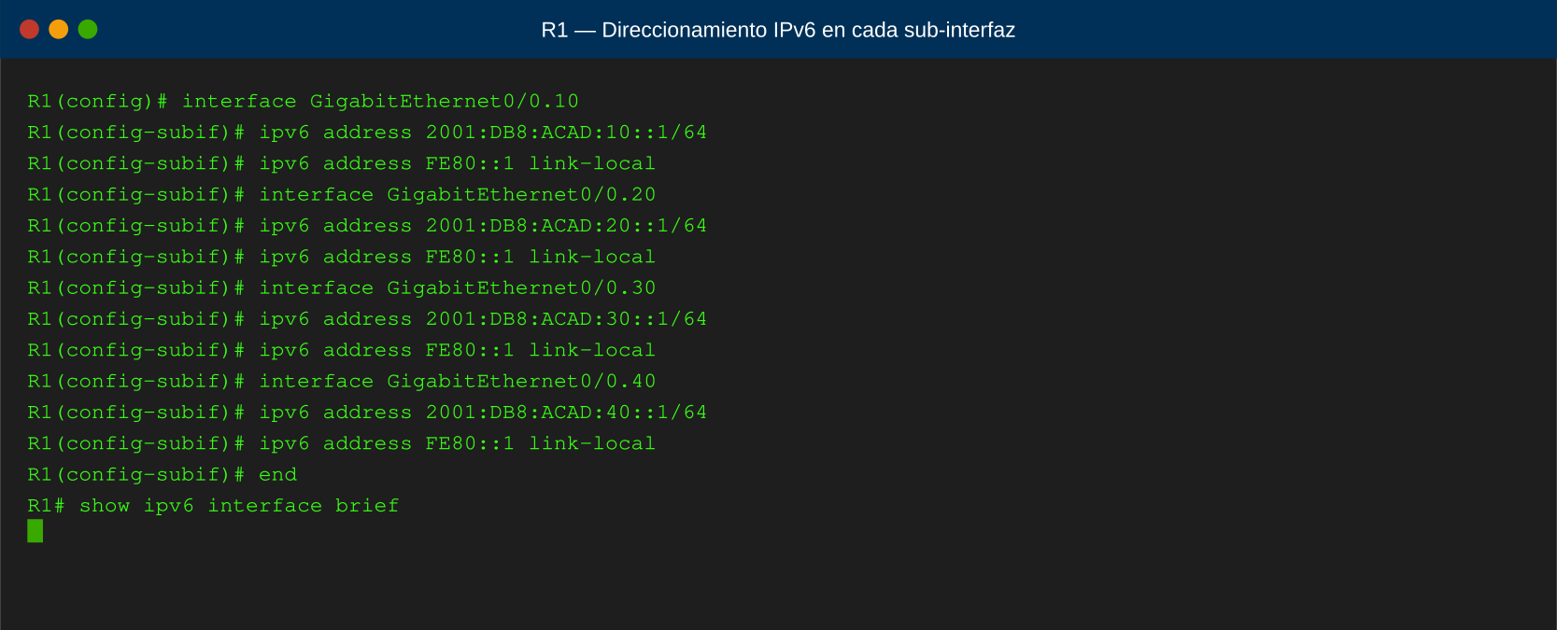
Figura: CLI de R1 — direccionamiento IPv6 por sub-interfaz.
R1(config)# interface GigabitEthernet0/0.10
R1(config-subif)# ipv6 address 2001:DB8:ACAD:10::1/64
R1(config-subif)# ipv6 address FE80::1 link-local
R1(config-subif)# interface GigabitEthernet0/0.20
R1(config-subif)# ipv6 address 2001:DB8:ACAD:20::1/64
R1(config-subif)# ipv6 address FE80::1 link-local
R1(config-subif)# interface GigabitEthernet0/0.30
R1(config-subif)# ipv6 address 2001:DB8:ACAD:30::1/64
R1(config-subif)# ipv6 address FE80::1 link-local
R1(config-subif)# interface GigabitEthernet0/0.40
R1(config-subif)# ipv6 address 2001:DB8:ACAD:40::1/64
R1(config-subif)# ipv6 address FE80::1 link-local
R1(config-subif)# end
R1# copy running-config startup-config
[i] ¿Por qué FE80::1 en todas las sub-interfaces?
La dirección link-local solo tiene significado dentro del segmento local. Asignar FE80::1 en todas simplifica la configuración de los PCs porque siempre tendrán el mismo gateway link-local.

10. Configuración de los PCs
En Packet Tracer, haz doble clic sobre cada PC → pestaña Desktop → IP Configuration. Asigna direcciones dentro del rango utilizable de la VLAN correspondiente.

Ejemplo: PC-ADM1 (VLAN 10)
Campo | Valor IPv4 | Valor IPv6
IP Address | 192.168.1.194 | 2001:DB8:ACAD:10::2
Subnet Mask / Prefix | 255.255.255.224 | /64
Default Gateway | 192.168.1.193 | FE80::1
Modo | Static | Static

Valores sugeridos para el resto
PC | IPv4 / máscara | Gateway IPv4 | IPv6 / prefijo
PC-FIN1 (VLAN 20) | 192.168.1.130 / 255.255.255.192 | 192.168.1.129 | 2001:DB8:ACAD:20::10 / 64
PC-TEC1 (VLAN 30) | 192.168.1.226 / 255.255.255.224 | 192.168.1.225 | 2001:DB8:ACAD:30::5 / 64
PC-VIS1 (VLAN 40) | 192.168.1.10 / 255.255.255.128 | 192.168.1.1 | 2001:DB8:ACAD:40::a / 64
[OK] Tip Packet Tracer
Puedes usar la pestaña Config del PC para llenar ambas direcciones más rápido y guardarlas como parte del .pkt. Usar IP Configuration del Desktop es equivalente pero visual.

11. Interfaces pasivas (seguridad LAN)
El enunciado SENA exige desactivar la propagación de protocolos de enrutamiento hacia las LAN de usuarios. Como en esta topología no hay un segundo router, configuramos las sub-interfaces como pasivas por buena práctica y para cumplir el criterio.
R1(config)# router ospf 1
R1(config-router)# passive-interface GigabitEthernet0/0.10
R1(config-router)# passive-interface GigabitEthernet0/0.20
R1(config-router)# passive-interface GigabitEthernet0/0.30
R1(config-router)# passive-interface GigabitEthernet0/0.40
R1(config-router)# end
! Alternativa con EIGRP:
R1(config)# router eigrp 100
R1(config-router)# passive-interface default
R1(config-router)# end
[i] ¿Por qué es importante?
Las interfaces pasivas evitan que un protocolo como OSPF o EIGRP envíe hellos por puertos donde no hay vecinos. Si un atacante conecta un router falso al switch, no podrá formar adyacencia ni inyectar rutas.

12. Pruebas de conectividad
Una vez configurado todo, valida que el enrutamiento inter-VLAN funciona tanto en IPv4 como en IPv6. Captura cada una de estas salidas para los entregables.

12.1 Verificación en R1
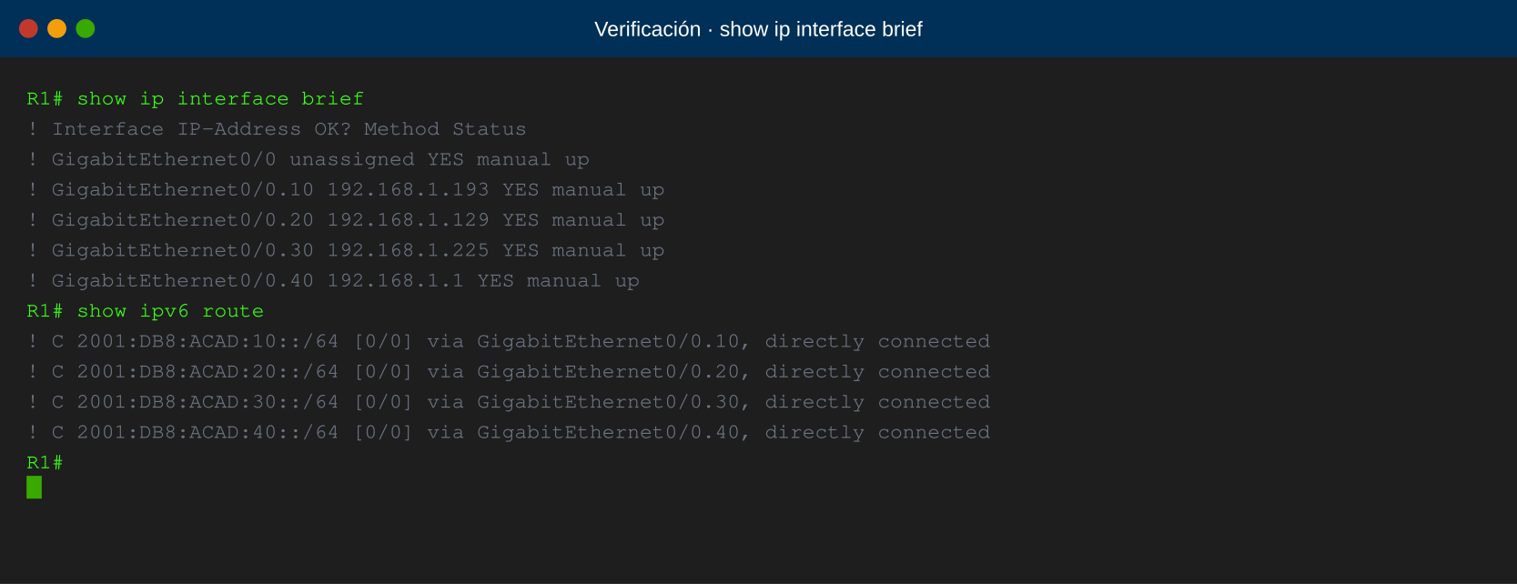
Figura: R1 — show ip interface brief y show ipv6 route.
R1# show ip interface brief
R1# show ipv6 interface brief
R1# show ipv6 route
R1# show vlans
R1# show running-config | section interface

12.2 Ping inter-VLAN desde un PC
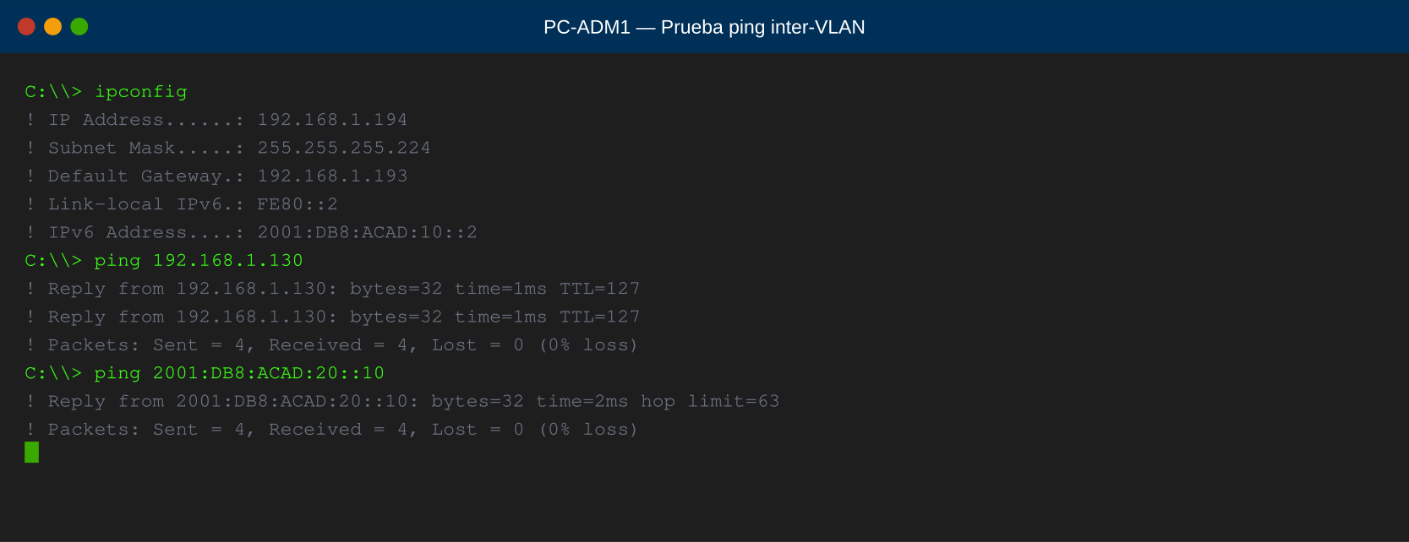
Figura: Ping IPv4 e IPv6 entre VLANs desde PC-ADM1.
Desde el Command Prompt del PC (pestaña Desktop → Command Prompt) ejecuta:
C:\> ipconfig
C:\> ping 192.168.1.193 ! gateway de la misma VLAN
C:\> ping 192.168.1.130 ! PC en VLAN 20
C:\> ping 192.168.1.226 ! PC en VLAN 30
C:\> ping 192.168.1.10 ! PC en VLAN 40
C:\> ping 2001:DB8:ACAD:20::10 ! prueba IPv6 inter-VLAN
C:\> tracert 192.168.1.10 ! visualiza el salto por R1
[OK] Criterio de éxito
Todos los pings deben tener 0 % de pérdida. El tracert debe mostrar al menos un salto intermedio con la IP del gateway de tu VLAN; esto demuestra que efectivamente pasaste por el router.

13. Entrega y documentación en Zajuna

Checklist del .pkt
- R1 y SW1 con hostname configurado y running-config guardado (copy running-config startup-config).
- Las 4 VLAN creadas con nombre en SW1 y puertos de acceso correctos.
- Trunk en Fa0/1 con VLAN permitidas 10,20,30,40,99 y nativa 99.
- 5 sub-interfaces en R1 (G0/0.10/20/30/40 y opcionalmente .99) con IPv4 e IPv6.
- Al menos 1 PC por VLAN con IP estática e IPv6.
- Capturas de pings exitosos IPv4 e IPv6 entre todas las VLAN.

Nombres sugeridos de archivo
Entregable | Nombre del archivo
Simulación | GA4-220501104-AA1-EV01_Simulacion_Apellido.pkt
Cálculos | GA4-220501104-AA1-EV01_Calculos_Apellido.xlsx
Evidencias visuales | GA4-220501104-AA1-EV01_Capturas_Apellido.pdf

14. Troubleshooting común
Síntoma | Causa probable | Solución
El PC no hace ping a su gateway | IP fuera del rango o máscara mal | Verifica en IP Configuration que la IP esté dentro del rango utilizable y la máscara coincida con /25, /26 o /27.
Ping al gateway OK, pero no a otra VLAN | Falta la sub-interfaz o su IP | R1# show ip interface brief — revisa que todas las G0/0.X estén up/up con IP asignada.
Sub-interfaz up/down | encapsulation dot1Q mal o trunk SW1 no permite esa VLAN | Repite encapsulation dot1Q <vlan> en R1 y switchport trunk allowed vlan en SW1.
IPv6 no responde | Falta ipv6 unicast-routing | En R1 config global ejecuta ipv6 unicast-routing y vuelve a probar.
El switch muestra VLAN 1 en Fa0/x | El puerto no quedó en access vlan X | Reaplicar switchport mode access y switchport access vlan <x>.
Packet Tracer marca el enlace en rojo | Tipo de cable incorrecto | Usa cable recto para R1-SW1 y SW1-PC. Evita el cruzado (crossover).
[!] Cuando todo falla…
1. SW1# show vlan brief — ¿aparecen las 4 VLAN?
2. SW1# show interfaces trunk — ¿Fa0/1 en trunk con las VLAN permitidas?
3. R1# show ip interface brief — ¿sub-interfaces up/up?
4. En el PC, ipconfig /all y chequea gateway.
5. Si sigue sin funcionar, borra R1 y SW1 y vuelve a crearlos desde cero; Packet Tracer a veces cachea estados incorrectos.

15. Glosario rápido
Término | Significado
VLAN | Virtual LAN. Agrupación lógica de puertos de un switch en una misma red de capa 2.
Trunk | Enlace que transporta varias VLAN simultáneamente usando etiquetado 802.1Q.
802.1Q | Estándar IEEE que inserta una etiqueta de 4 bytes en la trama Ethernet para identificar la VLAN.
VLSM | Variable Length Subnet Mask. Permite prefijos distintos por subred para optimizar el direccionamiento.
Router-on-a-Stick | Modelo donde un solo router enruta entre VLAN mediante sub-interfaces sobre una interfaz física troncal.
Sub-interfaz | Interfaz lógica sobre una física (p.ej. G0/0.10) con su propia IP y encapsulación VLAN.
Gateway | Dirección IP del router dentro de una subred. Los hosts la usan para salir de su red.
Link-local (IPv6) | Dirección FE80::/10 válida solo en el enlace local. Obligatoria en toda interfaz IPv6.
Passive-interface | Opción que impide a un protocolo de enrutamiento enviar hellos por esa interfaz.
.pkt | Archivo de simulación propio de Cisco Packet Tracer.

Fin del tutorial
GA4-220501104-AA1-EV01 · Subredes y direccionamiento IPv4/IPv6

Formación que transforma vidas

